ACO Bogen PIPE110x30 d110x30 Grad (98770)

ACO Haustechnik

Eigenschaften

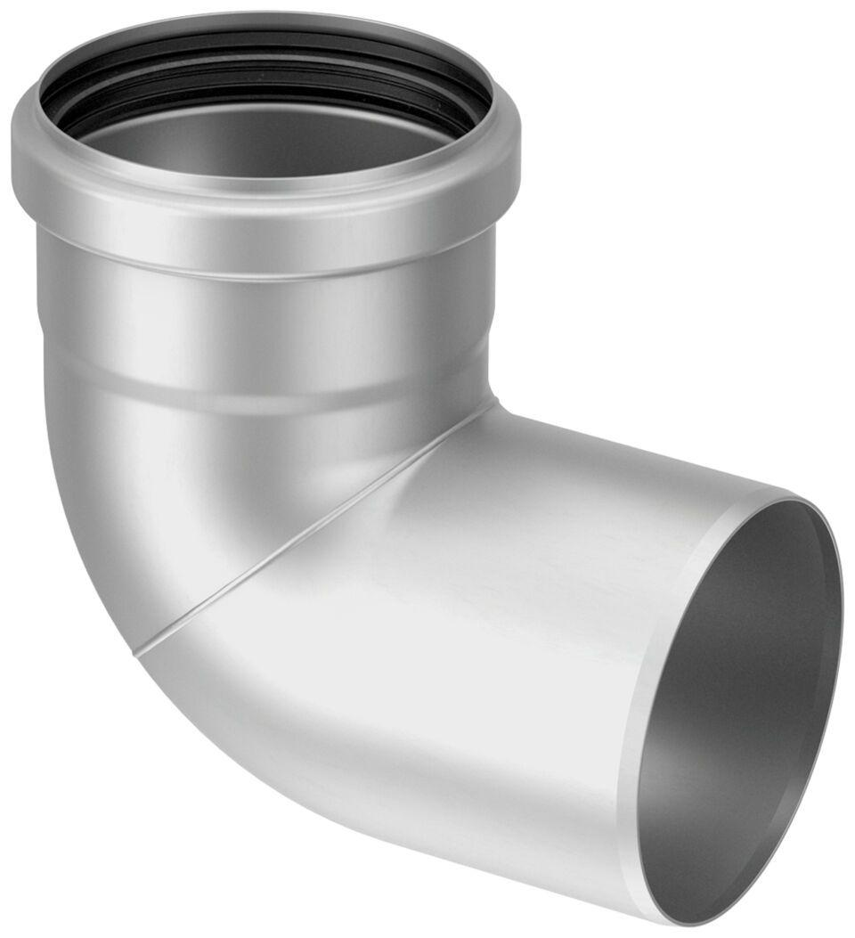

GTIN:

8590830203334

HAN:

0174.02.07